(Цены указаны на изделия серого цвета)

При использовании красящего пигмента цена изделия повышается от 80 до 160 руб. за 1 м.кв.

Тротуарная плитка, брусчатка
Наименование  продукции | Вид  фото | Размер камней мм. | Кол-во штук в м.кв. | Цена руб./м.кв.
Тротуарная плитка  «Старый камень» | 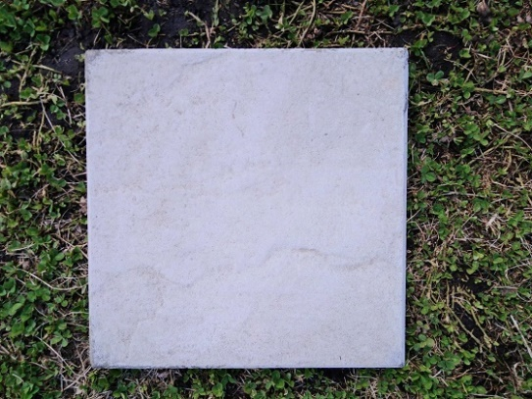 | 250*250*25 | 16 | 700
Тротуарная плитка  «Круг» | 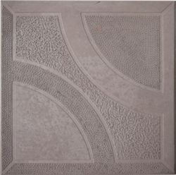 | 250*250*25 | 16 | 700
Тротуарная плитка  «Готика» | 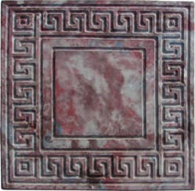 | 290*290*30 | 11,8 | 870
Тротуарная плитка  «Солнце» | 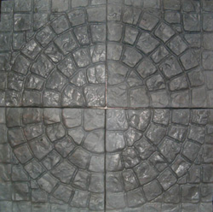 | 290*290*35 | 11 | 860
Тротуарная плитка  «Гжель» | 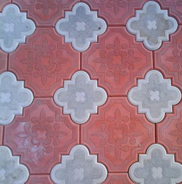 | 295*295*25  215*215*25 | 11,5+11,5 | 730
Брусчатка  «Клевер краковский» | 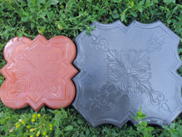 | 29 * 29*37  215* 215*37 | 11,5+11,5 | 1300
Брусчатка  «Гжель толстая» | 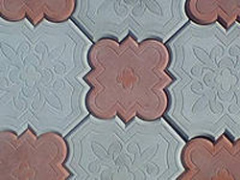 | 295*295*45  215*215*45 | 11,5+11,5 | 1300
Тротуарная плитка  «Паркет» | 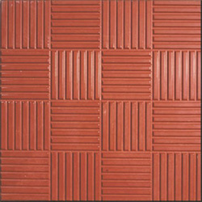 | 300*300*30 | 11 | 780
Тротуарная плитка  «Песчаник» | 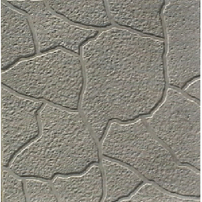 | 300*300*30 | 11 | 780
Тротуарная плитка  «Орхидея» | 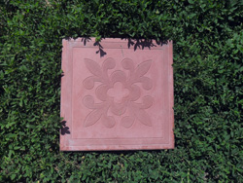 | 300*300*30 | 11 | 780
Тротуарная плитка  «Колодец» | 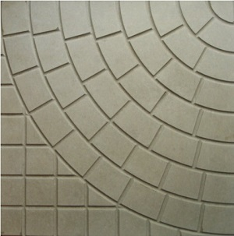 | 350*350*35 | 8,16 | 860
Тротуарная плитка  «Северное сияние» | 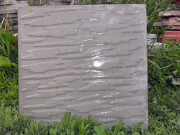 | 350*350*35 | 6,25 | 860
Тротуарная плитка  «Три доски» | 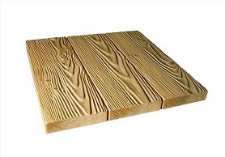 | 400*400*35 | 6,25 | 860
Тротуарная плитка  «Роза ветров» | 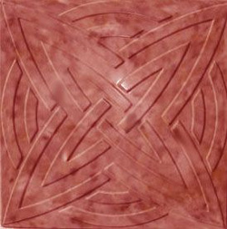 | 400*400*37 | 6,25 | 1000
Тротуарная плитка  «Гладкая» | 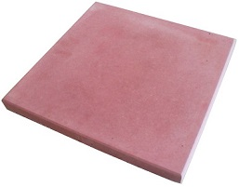 | 400*400*37 | 6,25 | 860
Тротуарная плитка  «Греция» | 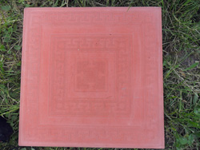 | 500*500*35 | 4 | 860
Тротуарная плитка  «Ковер» | 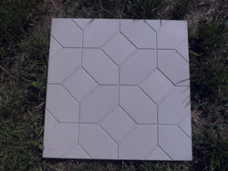 | 500*500*37 | 4 | 860
Тротуарная плитка  «Каменная роза» | 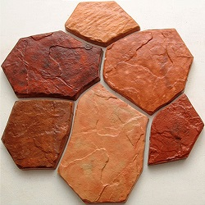 | 6 камней различной величины. толщина 40 | 1 комплект = 0.35 м. кв. | 510

